拖顶乡党史学习教育
工作简报
拖顶乡党史学习教育领导小组办公室 2021年8月16日

我为群众办实事
拖顶村驻村工作队筑梦扬帆远航

随着高考结束，大学开学临近，今年新入学的大学生也即将踏入校园。拖顶村驻村工作队在入户走访突发严重困难户八斤家时，了解到该户正在为学生上学的事情困扰，该户学生鲁茸卓玛于今年高中毕业，即将就读于某民办学校，但每学期1万多高昂的学费让这个本不富裕的家庭望而却步。
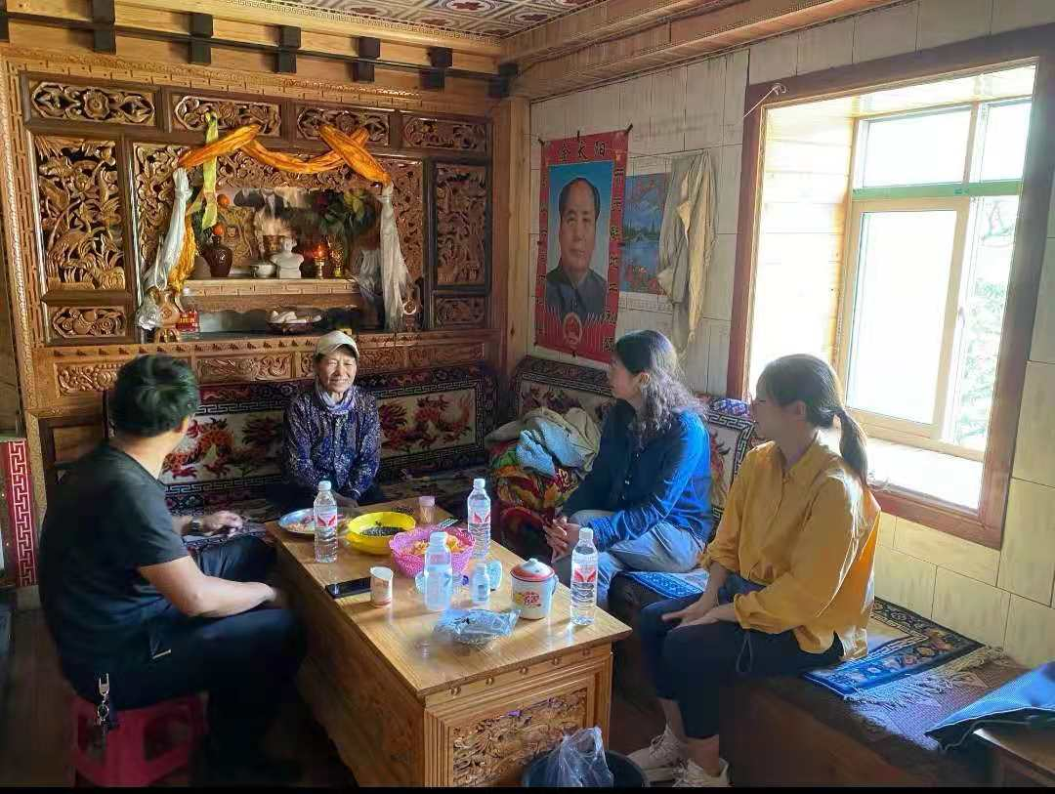
拖顶村驻村第一书记孙立同志在了解到这一情况后，与该户人家谈心交心，同村“两委”共同鼓励家长，树立他们再苦再难也要支持学生继续学业的决心。同时拖顶村党总支副书记巴桑同志先后多次通过电话、微信等方式耐心地与鲁茸卓玛同学及其家长交流，积极动员其继续学业。
孙立同志详细了解了该户的收入状况、学生就读想法、专业意向等情况后，咨询了多所学校招生政策，经多方筛选考量，为其联系了云南技师学院家政服务（婴幼儿护理）专业。该专业不仅可享受就读期间的学费和杂费免除，还有国家助学金资助，每个月更可以领到面向迪庆州农村学生的200元生活补助。
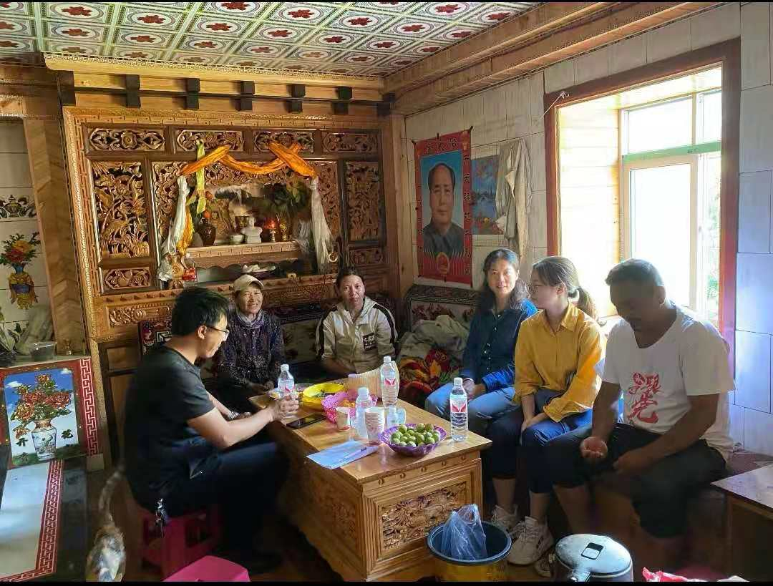
在选择好学校后，孙立同志带领驻村工作队和村“两委”又来到八斤家中，向他们介绍了学校的招生政策和就业前景，同时打通了学校的招生电话，由鲁茸卓玛同学直接将有关疑问向学校进行了咨询，并得到了满意的答复。八斤一家人的疑虑彻底打消了，他们表示愿意就读，并十分感谢驻村工作队和村“两委”在鼓励学生读书上所做的努力。鲁茸卓玛同学表示，今后她会更加认真的学习，圆满完成学业，绝不辜负党和政府及亲人对她的期望，以后一定做一个对党和国家有用的人。
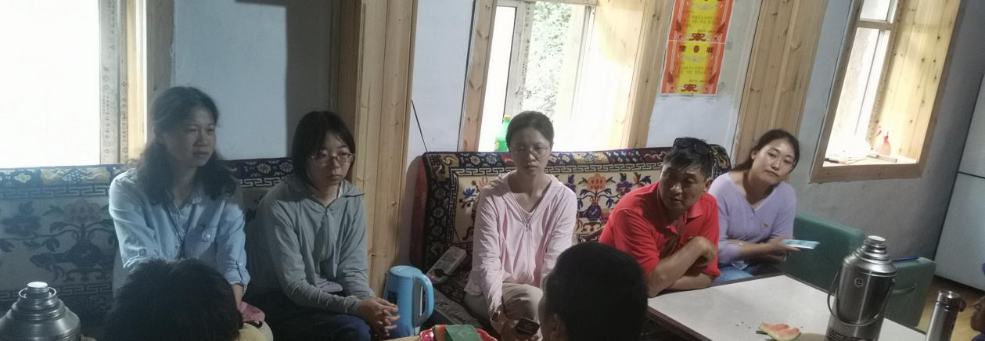
教育兴则国家兴，教育强则国家强。长期以来，确保教育扶贫路上“没有一个贫困学生掉队”一直是拖顶村驻村工作队几批同志的工作准则。在驻村工作队和村“两委”的努力下，推进控辍保学工作进展顺利，目前全村义务教育阶段无辍学失学情况。
在巩固脱贫攻坚成果，推进乡村振兴的道路上，拖顶村驻村工作队也将一如既往的尽最大努力助力全村人民群众对教育的需求和期盼。

